Муниципальное общеобразовательное учреждение
«Средняя общеобразовательная школа» с. Нившера

ПРИНЯТО УТВЕРЖДАЮ
педагогическим советом
МОУ «СОШ» с. Нившера и.о.директора школы
протокол № 12 _____________ Л.А.Королева

от «28» апреля 2020 г. Приказ ОД-22/280420 от 28.04.2020г.

Положение о правилах поведения для учащихся

1.Общие правила поведения.
1.1.Учащиеся приходят в школу не позднее 8.45.мин.,чистыми, опрятными, снимают в гардеробе верхнюю одежду, надевают сменную обувь. Сменная обувь должна иметь подошву, не оставляющая черных следов на покрытии пола. В соответствии с расписанием уроков учащиеся проходят к учебным кабинетам, занимают рабочее место и готовят все необходимые учебные принадлежности к предстоящему уроку.
1.2.Для занятий на уроках физкультуры учащийся должен иметь спортивную одежду и обувь.
1.3.Не разрешается нахождение в помещениях школы лиц в верхней одежде. Не рекомендуется оставлять в карманах одежды, находящейся в гардеробе, средства мобильной связи, деньги, ключи, иные ценности.
1.4.Учащиеся должны добросовестно учиться, уважать честь и достоинство других обучающихся и работников школы, выполнять требования работников школы по соблюдению Устава школы и Правил внутреннего распорядка.
1.5.Учащиеся должны беречь имущество школы, аккуратно относиться как своему, так и чужому имуществу, соблюдать чистоту и порядок на территории школы. В случае причинения ущерба имуществу школы родители (законные представители) должны возместить его.
1.6.Учащимся следует уважать чужие права собственности. Запрещается без спроса брать чужие вещи. Нашедшему потерянные или забытые вещи следует дать дежурному администратору, учителю или на пост дежурного.
1.7.К учащимся, присвоившим чужие вещи, могут приниматься дисциплинарные меры, вплоть до привлечения правоохранительными органами к административной или уголовной ответственности.
1.8.Попытки унижения личности, запугивание, издевательство, дискриминация по национальному или религиозному признаку являются недопустимыми формами поведения.
1.9.Запрещается использование непристойных выражений и жестов, в том числе нецензурной лексики .

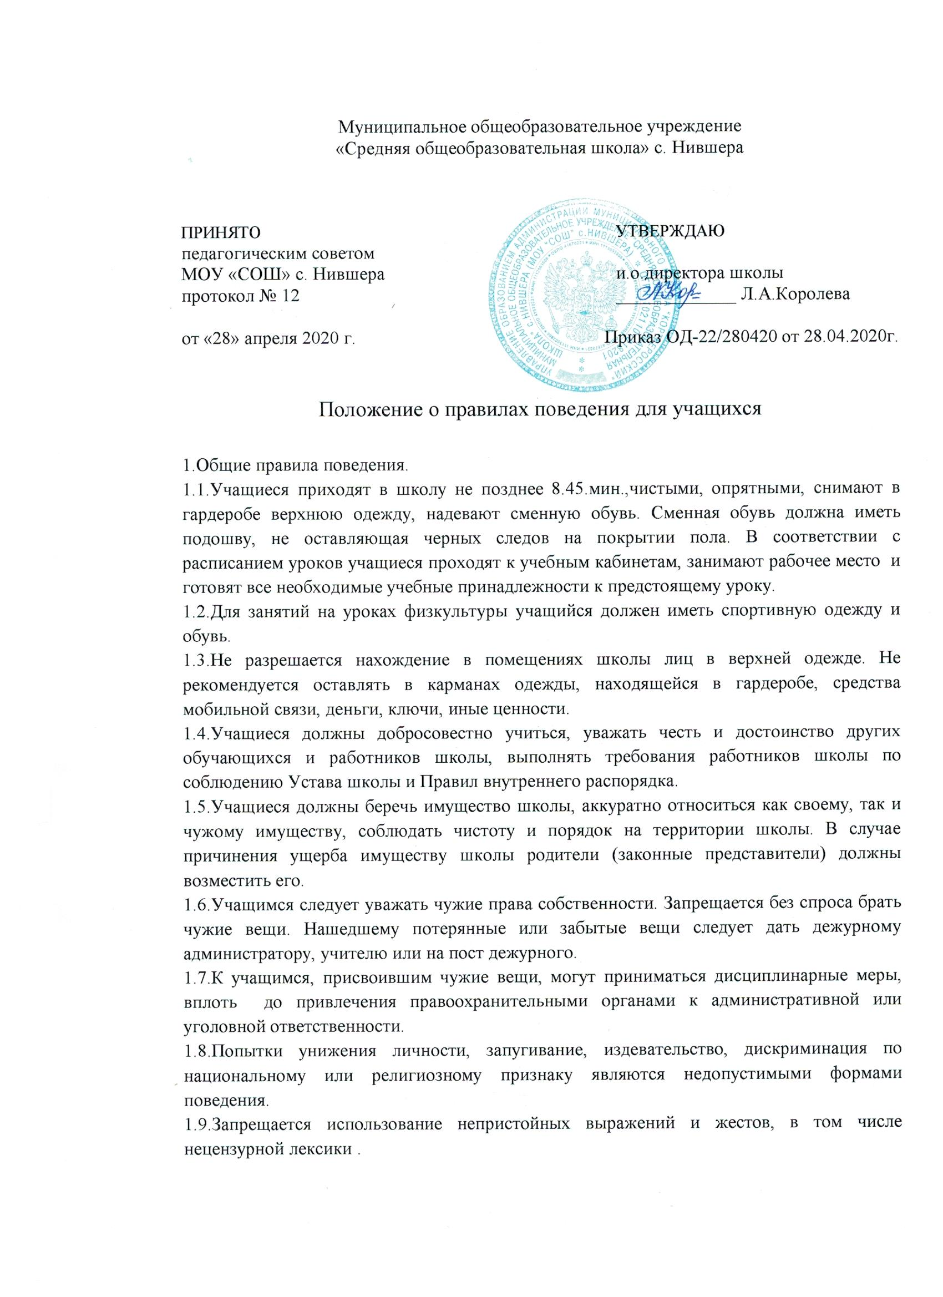
1.10.На уроках учащимся запрещается пользоваться плеерами, игровыми устройствами, средствами мобильной связи. Все эти предметы должны находиться в портфеле в выключенном состоянии. За сохранность мобильных телефонов, плееров, наушников, игровых устройств и тому подобное администрация ответственности не несет.
1.11.В школу запрещается приносить, передавать и применять с любой целью колюще-режущие предметы, оружие, взрывчатые, огнеопасные, наркотические вещества (спички, зажигалки, петарды, спиртные напитки, табачные изделия, наркотики).
1.12. Категорически запрещено курение в помещениях школы и на территории школы.
1.13.В случае отсутствия на занятиях по уважительной причине учащийся должен предоставить классному руководителю записку от родителей или медицинскую справку.
Уважительными причинами отсутствия считаются:
-личная болезнь;
-посещение врача (предоставляется талон или справка);
-экстренные случаи в семье, требующие личного участия учащегося (подтверждается заявлением родителей);
-пропуск занятий по договоренности с администрацией (по заявлению родителей).
1.14. Запрещается опаздывать на учебные занятия. Учащиеся, систематически опаздывающие в школу, могут быть вызваны для объяснения в администрацию школы с приглашением родителей.
1.15. За нарушение настоящих Правил к учащимся могут быть применены различные меры воспитательного и дисциплинарного взыскания (меры дисциплинарного взыскания не применяются к обучающимся 1-4 классов, а также к обучающимся с ограниченными возможностями здоровья):
1.15.1 замечание в дневник;
1.15.2 дополнительные занятия по изучению Правил поведения;
1.15.3 объявление замечаний, выговора в приказе по школе (для 5-11 классов);
1.15.4 вызов учащегося и его родителей на педсовет, административное совещание, профилактический совет;
1.15.5 обсуждение проступка в классных коллективах;
1.15.6 организация индивидуально-профилактической работы совместно с
инспекцией по делам несовершеннолетних и защите их прав;
1.16. При выборе меры дисциплинарного взыскания учитывается тяжесть дисциплинарного проступка, причины и обстоятельства, при которых он совершен, предыдущее поведение обучающегося, его психофизическое и эмоциональное состояние, также может учитываться мнение родительского комитета и совета школы.
1.17.Отчисление несовершеннолетнего учащегося применяется, если иные меры дисциплинарного взыскания и меры педагогического воздействия не дали результата и дальнейшее его пребывание в школе оказывает отрицательное влияние на других учащихся, нарушает их права и права работников школы, а также её нормальное функционирование. Решение об отчислении несовершеннолетнего учащегося, достигшего возраста пятнадцати лет и не получившего основного общего образования, как мера дисциплинарного взыскания принимается с учетом мнения его родителей (законных представителей) и с согласия комиссии по делам несовершеннолетних и защите их прав. Решение об отчислении детей-сирот и детей, оставшихся без попечения родителей, принимается с согласия комиссии по делам несовершеннолетних и защите их прав и органа опеки и попечительства.
1.18.В случае нарушения законов Российской Федерации учащиеся и их родители могут быть привлечены к ответственности в соответствии с действующим законодательством РФ

2. ПРАВА УЧАЩИХСЯ ШКОЛЫ
Права и обязанности ребенка охраняются Конвенцией ООН о правах ребенка, иными международными конвенциями и действующим законодательством РФ.

Учащийся имеет право:
2.1. На свободу мысли, совести и религии, свободное выражение собственных мнений и убеждений, свободу получения информации, уважение человеческого достоинства и защиту от вмешательства в личную жизнь.
2.2. Защиту от экономической эксплуатации и работы, которая может послужить препятствием в получении образования либо наносить ущерб здоровью.
2.3. Развитие личности, талантов, умственных и физических способностей.
2.4. Защиту от применения методов физического и психического насилия.
2.5.Получение бесплатного образования в соответствии с государственными образовательными стандартами.
2.6. Получение консультации в случае пропуска урока по уважительной причине во время проведения консультативных часов в соответствии с графиком работы школы и учителя.
2.7. Обучение в пределах государственных образовательных стандартов по индивидуальным учебным планам (индивидуальным образовательным траекториям), в том числе обучение по адаптированным образовательным программам по медицинским показаниям, ускоренный курс обучения.
2.8. Свободное посещение мероприятий, не предусмотренных учебным планом.
2.9. Выбор формы получения образования (очное, семейное, самообразование и другие), досрочную сдачу экзаменов (в соответствии с документами, регламентирующими учебный процесс), обучение по адаптированным общеобразовательным программам (по медицинским показаниям).
2.10. Перевод в другое образовательное учреждение, реализующее образовательную программу соответствующего уровня.
2.11. Получение дополнительных (в том числе платных) образовательных услуг, оказываемых в соответствии с Уставом школы.
Платные образовательные услуги могут быть оказаны только по желанию учащегося и только за рамками основной образовательной деятельности, предусмотренной государственными образовательными стандартами.
2.12. Бесплатное пользование библиотечно-информационными ресурсами школы.
2.13. Добровольное привлечение к труду, не предусмотренному образовательной программой. Учащийся не может быть снят с уроков для выполнения какой-либо работы, не связанной с учебным процессом.
2.14. Получение оценки исключительно в соответствии со своими знаниями и умениями.
2.15. Право знать о поставленных оценках как за устные, так и за письменные ответы.
2.16. Право на объективную оценку своих знаний, разъяснение оснований и критериев поставленной оценки.
2.17. Апелляцию по поводу объективности выставления оценки за письменную контрольную работу, если он не согласен с ней. Апелляция подается заместителю директора по учебно-воспитательной работе в свободной форме в течение двух дней, после объявления оценки.
2.18. Пользование школьным имуществом, которое возвращается учителю по окончанию занятий в сохранном виде.
2.19. Отстаивание своих взглядов и убеждений при обсуждении спорных и неоднозначных вопросов в корректной форме. Изложение классному руководителю, психологу, директору школы, другим учителям, социальному педагогу своих проблем и получение от них помощи, объяснений, ответов.
Обращение со спорным вопросом в комиссию по урегулированию споров между участниками образовательных отношений
2.20. Представление школы на конкурсах, смотрах, соревнованиях и иных мероприятиях в соответствии со своими возможностями и умениями.
2.21. Условия обучения, гарантирующие охрану и укрепление здоровья.
2.22. Заблаговременное уведомление о сроках и объёме письменных контрольных работ, проводимых в соответствии с графиком.
2.23. Отсутствие домашнего задания в 1-х классах (кроме чтения художественной литературы), отсутствие задания на выходные дни с 2 по 4 классы (кроме чтения художественной литературы), а также отсутствие заданий на каникулах для учащихся вcех уровней образования.
2.24. Объём времени на выполнение обязательной части домашнего задания, не превышающий 50% объема аудиторной нагрузки по соответствующему предмету.
2.25. Участие в культурной жизни школы, организуемых в ней мероприятиях, соответствующих его возрасту.
2.26. Открытое высказывание своего мнения, предложений об изменениях в образовательной деятельности, о качестве образовательного процесса на Совете школы.
2.27. Участие в управлении школой в соответствии с Уставом.
2.28. Добровольное вступление в общественные организации, создание в школе детских общественных организаций, создание различных общественных объединений, если они не противоречат Уставу школы.

Учащиеся школы также могут иметь другие права, предусмотренные законодательством РФ, нормативными актами школы.

3. ОБЯЗАННОСТИ УЧАЩИХСЯ ШКОЛЫ
3.1. Добросовестно осваивать образовательную программу.
3.2. Выполнять требования Устава школы.
3.3. Достойно, культурно вести себя в школе и за ее пределами, заботиться о чести и поддержании традиций школы, её авторитета.
3.4. Уважать честь и достоинство других учащихся и работников школы.
3.5. Беречь имущество школы, соблюдать чистоту и порядок на территории школы.
3.6. Уважать право собственности и понимать, что школьные принадлежности, одежда и прочие вещи участников образовательного процесса, находящиеся в школе принадлежат их владельцам. Найденную чужую вещь необходимо сдать дежурному администратору или классному руководителю, учителю.
3.7. Приходить в школу за 15 минут до начала занятий, снимать верхнюю одежду, надевать сменную обувь, сдавать одежду и обувь в гардероб, занимать рабочее место до первого звонка и готовить все необходимые учебные принадлежности к предстоящему уроку.
3.8. Приносить на занятия все необходимые учебники, тетради, пособия, инструменты и письменные принадлежности.
3.9. Выполнять домашние задания в установленные сроки.
3.10. Ежедневно вести запись домашних заданий в дневнике, по первому требованию учителя предъявлять дневник.
Дневник учащегося является основным документом, в котором фиксируются все, связанные с процессом обучения факты.
3.11. На урок физической культуры приходить в спортивной форме. Ученик, не имеющий формы, а также освобожденный от занятий, должен находиться в спортивном зале.
3.12. В случае пропуска занятий приносить извещение от родителей (законных представителей) в случае отсутствия на учебных занятиях в течение одного-двух дней по уважительным причинам (семейным обстоятельствам) или справку из медицинского учреждения.

4. УЧЕБНЫЕ ДОКУМЕНТЫ УЧАЩИХСЯ
4.1. Каждый учащийся должен иметь с собой оформленный дневник установленного образца и предъявлять его по первому требованию учителя или администрации.
4.2. Учащиеся должны ежедневно вести запись домашних заданий в дневнике.
4.3. Ученик должен еженедельно отдавать дневник на подпись родителям.

5. ОРГАНИЗАЦИЯ УЧЕБНОГО ВРЕМЕНИ
5.1. Уроки в школе проводятся в соответствии с расписанием, утвержденным директором школы.
5.2. Учитель не имеет права задерживать учащихся после звонка с урока.
5.3. Учитель физической культуры имеет право не допускать учеников к занятиям без спортивной формы (но ученик, забывший форму, а также освобожденный от занятий, находится в спортивном зале).
5.4. Удаление учащихся с урока запрещено.
5.5. Проведение контрольных опросов после уроков возможно только с целью улучшения отметки по просьбе ученика или его родителей при согласии учителя.

6. ПРАВИЛА ПОВЕДЕНИЯ УЧАЩИХСЯ НА УРОКАХ
6.1. Учащиеся входят в класс до звонка. Опаздывать на урок не разрешается.
6.2 .При входе педагога в класс учащиеся встают в знак приветствия и садятся после того, как педагог ответит на приветствие и разрешит сесть. Учащиеся подобным образом приветствуют любого взрослого, вошедшего в класс во время занятий.
6.3. Во время урока нельзя шуметь, самовольно вставать с места, отвлекаться самому и отвлекать товарищей от занятий посторонними разговорами, играми и другими не относящимися к уроку делами. Урочное время должно использоваться учащимися только для учебных целей.
6.4. Выходить из класса на уроке без разрешения учителя запрещается. В случае крайней необходимости учащийся должен поднять руку и попросить разрешения учителя.
6.5.Если учащийся хочет задать вопрос учителю или ответить на вопрос учителя, он поднимает руку.
6.6.Во время занятий учащиеся имеют право пользоваться (под руководством учителя) учебными пособиями и оборудованием, которые они возвращают учителю после занятий. Относиться к учебным пособиям и оборудованию надо бережно и аккуратно.
6.7. Учащемуся необходимо знать и соблюдать правила технической безопасности на уроках и во внеурочное время.

7. ПОВЕДЕНИЕ УЧАЩИХСЯ ДО НАЧАЛА ЗАНЯТИЙ, ВО ВРЕМЯ ПЕРЕМЕН И ПОСЛЕ ОКОНЧАНИЯ ЗАНЯТИЙ
7.1 Во время перемен учащийся обязан:
    - навести чистоту и порядок на своем рабочем месте, выйти из класса;
7.1.2 подчиняться требованиям дежурных учителей и работников школы, дежурному классу;
7.1.3. дежурные по классу помогают учителю подготовить кабинет к следующему уроку;
7.2. Во время перемен учащимся запрещается:
7.2.1 бегать по лестницам и этажам, самовольно раскрывать окна, сидеть на подоконниках и на полу;
    - толкать друг друга, бросаться предметами и применять физическую силу, применять запугивание и вымогательство для выяснения отношений;
    - потреблять непристойные, оскорбительные выражения, жесты, шуметь, мешать отдыхать другим.

